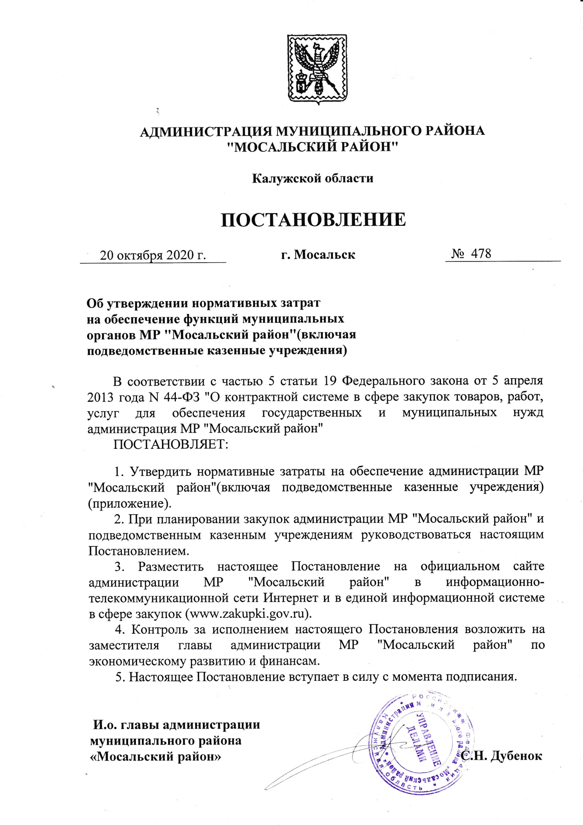

Приложение

к Постановлению

администрации

МР "Мосальский район"

от 20 октября 2020 г. N 478

Нормативные затраты

на обеспечение функций муниципальных органов

МР "Мосальский район" (включая подведомственные учреждения)

I. Затраты на информационно-коммуникационные технологии

Затраты на услуги связи

1. Затраты на повременную оплату местных, междугородних

и международных телефонных соединений

|  |  |  |  |  |  |
| --- | --- | --- | --- | --- | --- |
|  | Количество абонентских номеров, ед. | Количество месяцев предоставления услуги | Ежемесячная плата за услуги местной телефонной связи, руб. | Ежемесячная плата за услуги междугород-ной и международ-ной телефонной связи, руб. | Затраты на повременную оплату местных, междугородних и международных телефонных соединений (Зпов), руб. |
| Все категории должностей | Не более 1 номера на каждую штатную единицу | 12 | Стоимость услуг определяется действующими на момент оказания услуг тарифами оператора. Тарифы на услуги утверждаются оператором самостоятельно, изменение тарифов производится оператором в соответствии с изменением тарифов для оператора как субъекта естественных монополий | Стоимость услуг определяется действующими на момент оказания услуг тарифами оператора. Тарифы на услуги утверждаются оператором самостоятельно, изменение тарифов производится оператором в соответствии с изменением тарифов для оператора как субъекта естественных монополий | В пределах бюджетных ассигнований |

2. Затраты на абонентскую плату

|  |  |  |  |  |
| --- | --- | --- | --- | --- |
|  | Количество абонентских номеров, ед. | Количество месяцев предоставления услуги с i-й абонентской платой | Ежемесячная i-я абонентская плата в расчете на 1 абонентский номер для передачи голосовой информации, руб. | Затраты на абонентскую плату (Заб), руб. |
| Все категории должностей | Не более 1 номера на каждую штатную единицу | 12 | Стоимость услуг определяется действующими на момент оказания услуг тарифами оператора. Тарифы на услуги утверждаются оператором самостоятельно, изменение тарифов производится оператором в соответствии с изменением тарифов для оператора как субъекта естественных монополий | В пределах бюджетных ассигнований |
| **3. Затраты на оплату услуг подвижной связи** | | | | |
| Количество абонентских номеров, Qi сот | Категории должностей | Ежемесячная цена услуги подвижной связи (Pi сот), руб. | Количество месяцев предоставления услуги подвижной связи (Ni сот) | Затраты на оплату услуг подвижной связи (Зсот), руб. |
| 1 | Руководители | Не более 2000 | 12 | 24000 |
| 1 | Заместитель Главы администрации | Не более 2000 | 12 | 24000 |
| 1 | Руководитель подведомственного казенного учреждения | Не более 2000 | 12 | 24000 |

4. Затраты на передачу данных с использованием

информационно-телекоммуникационной сети Интернет

(далее - сеть Интернет) и услуги интернет-провайдеров для планшетных компьютеров

|  |  |  |  |  |
| --- | --- | --- | --- | --- |
| Qi ип - количество SIM-карт по i-й должности в соответствии с нормативами муниципальных органов | Категории должностей | Pi ип - ежемесячная цена в расчете на 1 SIM-карту по i-й должности, руб. | Ni ип - количество месяцев предоставления услуги передачи данных по i-й должности | Затраты на передачу данных с использованием информационно-телекоммуникационной сети Интернет (далее - сеть Интернет) и услуги интернет-провайдеров для планшетных компьютеров, руб. |
| 1 | Руководители | Не более 1000 | 12 | 10000 |
| 1 | Заместитель Главы администрации | Не более 1000 | 12 | 10000 |
| 1 | Руководитель подведомственного казенного учреждения | Не более 1000 | 12 | 12000 |
| Не более 1 номера на каждую штатную единицу | Все категории должностей, кроме руководителя, заместителя Главы администрации и руководителя подведомственного казенного учреждения | Не более 1000 | 12 | 12000 |

5. Затраты на сеть Интернет и услуги интернет-провайдеров

|  |  |  |  |
| --- | --- | --- | --- |
| Qi и - количество каналов передачи данных сети Интернет | Pi и - месячная цена аренды канала передачи данных сети Интернет, руб. | Ni и - количество месяцев аренды канала передачи данных сети Интернет | Затраты на сеть Интернет и услуги интернет-провайдеров (Зи), руб. |
| Не более 2-х единиц на учреждение | Не более 20000 | 12 | 240000 |

Затраты на содержание имущества

6. Затраты на техническое обслуживание

и регламентно-профилактический ремонт принтеров,

многофункциональных устройств и копировальных аппаратов

(оргтехники)

|  |  |  |
| --- | --- | --- |
| Qi рпм - количество i-х принтеров, многофункциональных устройств и копировальных аппаратов (оргтехники) | Pi рпм - цена технического обслуживания и регламентно-профилактического ремонта i-х принтеров, многофункциональных устройств и копировальных аппаратов (оргтехники) в год | Затраты на техническое обслуживание и регламентно-профилактический ремонт принтеров, многофункциональных устройств и копировальных аппаратов (оргтехники) (Зрпм), руб. |
| В пределах фактического количества на балансе учреждения | Не более 10000 | В пределах бюджетных ассигнований |

Затраты на приобретение прочих работ и услуг, не относящиеся

к затратам на услуги связи, аренду и содержание имущества

7. Затраты на приобретение простых (неисключительных)

лицензий на использование программного обеспечения по защите

информации

|  |  |  |
| --- | --- | --- |
|  | Количество | Цена годового обслуживания 1 рабочего места, руб. |
| Лицензия антивирусного программного обеспечения | 1 | Не более 3000 |
| Автоматизация формирования и актуализации внутренней документации учреждений и организаций | 1 | Не более 65000 |

Затраты на приобретение основных средств

8. Затраты на приобретение рабочих станций

|  |  |  |
| --- | --- | --- |
| Qi рст предел - предельное количество рабочих станций | Pi рст - цена приобретения 1 рабочей станции, руб. | Затраты на приобретение рабочих станций (Зрст), руб. |
| Не более 1 единицы на 1-го основного работника | Не более 300000 | В пределах бюджетных ассигнований |

9. Затраты на приобретение принтеров, многофункциональных

устройств и копировальных аппаратов (оргтехники)

|  |  |  |
| --- | --- | --- |
| Qi пм порог - количество | Pi пм - цена | Затраты на приобретение принтеров, многофункциональных устройств и копировальных аппаратов (оргтехники) (Зпм), руб. |
| В соответствии с потребностью | Не более 200000 | В пределах бюджетных ассигнований |

10. Затраты на приобретение средств подвижной связи

|  |  |  |
| --- | --- | --- |
| Должность | Количество средств связи | Цена приобретения средств связи <1> |
| Глава администрации | Не более 1 единицы в расчете на муниципального служащего | Не более 50 тыс. рублей включительно за 1 единицу в расчете на муниципального служащего |
| Заместитель Главы администрации |
| Руководитель структурного подразделения администрации по решению руководителя органа местного самоуправления | Не более 1 единицы в расчете на муниципального служащего | Не более 20 тыс. рублей включительно за 1 единицу в расчете на муниципального служащего |

Затраты на приобретение материальных запасов

11. Затраты на приобретение мониторов

|  |  |  |
| --- | --- | --- |
| Qi мон - планируемое к приобретению количество мониторов | Pi мон - цена одного монитора для i-й должности, руб. | Затраты на приобретение мониторов (Змон), руб. |
| В соответствии с потребностью | Не более 30000,00 | В пределах лимитов бюджетных ассигнований |

12. Затраты на приобретение системных блоков

|  |  |  |
| --- | --- | --- |
| Qi сб - планируемое к приобретению количество i-х системных блоков | Pi сб - цена одного i-го системного блока, руб. | Затраты на приобретение системных блоков (Зсб), руб. |
| В соответствии с потребностью | Не более 150000,00 | В пределах лимитов бюджетных ассигнований |

13. Затраты на приобретение других запасных частей

для вычислительной техники

|  |  |  |
| --- | --- | --- |
| Qi двт - планируемое к приобретению количество i-х запасных частей | Pi двт - цена 1 единицы i-й запасной части для вычислительной техники, руб. | Затраты на приобретение других запасных частей для вычислительной техники (Здвт), руб. |
| В соответствии с потребностью | Не более 30000 | В пределах лимитов бюджетных ассигнований |

14. Затраты на приобретение магнитных и оптических носителей

информации

|  |  |  |
| --- | --- | --- |
| Qi мн - планируемое к приобретению количество | Pi мн - цена 1 единицы i-го носителя информации, руб. | Затраты на приобретение магнитных и оптических носителей информации (Змн), руб. |
| В соответствии с потребностью | Не более 15000 | В пределах лимитов бюджетных ассигнований |

15. Затраты на приобретение расходных материалов

для принтеров, многофункциональных устройств и копировальных

аппаратов (оргтехники)

|  |  |  |  |
| --- | --- | --- | --- |
| Qi рм - фактическое количество принтеров | Ni рм - норматив потребления расходных материалов | Pi рм - цена расходного материала по i-му типу принтеров, руб. | Затраты на приобретение расходных материалов для принтеров, многофункциональных устройств и копировальных аппаратов (оргтехники) (Зрм), руб. |
| В пределах необходимого количества расходных материалов для принтеров, многофункциональных устройств и копировальных аппаратов (оргтехники) | | Не более 10000,00 | В пределах лимитов бюджетных ассигнований |

II. Прочие затраты

Затраты на услуги связи, не отнесенные к затратам на услуги

связи в рамках затрат на информационно-коммуникационные

технологии

16. Затраты на оплату услуг почтовой связи

|  |  |  |
| --- | --- | --- |
| Qi п - планируемое количество i-х почтовых отправлений/получений в год | Pi п - цена 1 i-го почтового отправления | Затраты на оплату услуг почтовой связи (Зп), руб. |
| В пределах необходимого количества почтовых отправлений | В соответствии с тарифом ФГУП "Почта России" за 1 отправление/получение | В пределах лимитов бюджетных ассигнований |

Затраты на содержание имущества, не отнесенные к затратам

на содержание имущества в рамках затрат

на информационно-коммуникационные технологии

17. Затраты на техническое обслуживание и ремонт

транспортных средств

|  |  |  |
| --- | --- | --- |
| Вид затрат на техническое обслуживание и ремонт транспортных средств | Расчетная потребность в год на одно транспортное средство, руб. | Цена нормо-часа по отдельному виду работ, руб. |
| Техническое обслуживание и ремонт автомобилей | Не более 350000 | Не более 4500 |

18. Затраты на техническое обслуживание

и регламентно-профилактический ремонт систем

кондиционирования и вентиляции

|  |  |  |
| --- | --- | --- |
| Количество установок кондиционирования и вентиляции | Цена технического обслуживания и регламентно-профилактического ремонта | Затраты на техническое обслуживание и регламентно-профилактический ремонт систем кондиционирования и вентиляции, руб. |
| В соответствии с потребностью | Не более 10000 | Не более 70000 |

Затраты на приобретение прочих работ и услуг, не относящиеся

к затратам на услуги связи, транспортные услуги, оплату

расходов по договорам об оказании услуг, связанных

с проездом и наймом жилого помещения в связи

с командированием работников, заключаемым со сторонними

организациями, а также к затратам на коммунальные услуги,

аренду помещений и оборудования, содержание имущества

в рамках прочих затрат и затратам на приобретение прочих

работ и услуг в рамках затрат

на информационно-коммуникационные технологии

19. Затраты на приобретение информационных услуг, которые

включают в себя затраты на приобретение периодических

печатных изданий, справочной литературы, а также подачу

объявлений в печатные издания

|  |  |  |
| --- | --- | --- |
| Наименование | Количество | Затраты на приобретение периодических печатных изданий |
| В соответствии с потребностью | 1 комплект на учреждение | В пределах лимитов бюджетных ассигнований |

20. Затраты на проведение предрейсового и послерейсового

осмотра водителей транспортных средств:

|  |  |  |  |
| --- | --- | --- | --- |
| Количество водителей | Цена проведения 1 предрейсового и послерейсового осмотра, руб. | Количество рабочих дней в году | Затраты на проведение предрейсового и послерейсового осмотра водителей транспортных средств, руб. |
| В соответствии со штатной численностью | Не более 200 | 300 | В пределах лимитов бюджетных ассигнований на текущий финансовый год |

21. Затраты на проведение диспансеризации работников

|  |  |  |
| --- | --- | --- |
| Численность работников, подлежащих диспансеризации | Цена проведения диспансеризации в расчете на 1 работника, руб. | Затраты на проведение диспансеризации работников, руб. |
| В пределах штатной численности | Не более 10000 | В пределах лимитов бюджетных ассигнований на текущий финансовый год |

22. Затраты на оплату услуг вневедомственной охраны: в пределах лимитов бюджетных ассигнований на текущий финансовый год.

23. Затраты на приобретение полисов обязательного

страхования гражданской ответственности владельцев

транспортных средств

|  |  |  |
| --- | --- | --- |
| Количество автомобилей | Тарифы | Затраты на приобретение полисов обязательного страхования гражданской ответственности владельцев транспортных средств, руб. |
| Фактическое наличие | Определяются в соответствии с базовыми [ставками](consultantplus://offline/ref=880CE3D78D397E34B690BA1122F8F498B674C6F741818FD0F8E6FB22344F2B251D3BF4F34919C15720CB6E492FE2D69EB106EF9F827A1DFEtBKAO) страховых тарифов и коэффициентами страховых тарифов, установленными указанием Центрального банка Российской Федерации от 19.09.2014 N 3384-У (в редакции указания Банка России от 20.03.2015 N 3604-У) | В пределах лимитов бюджетных ассигнований на текущий финансовый год |

Затраты на приобретение основных средств, не отнесенные

к затратам на приобретение основных средств в рамках

затрат на информационно-коммуникационные технологии

24. Затраты на приобретение транспортных средств

|  |  |  |
| --- | --- | --- |
| Должность | Транспортное средство | |
| Количество | Цена и мощность |
| Глава администрации | Не более 1 единицы в расчете на муниципального служащего | Не более 1,5 млн рублей и не более 200 лошадиных сил включительно |
| Заместитель Главы администрации |
| Руководитель структурного подразделения администрации |

25. Затраты на приобретение мебели

|  |  |  |  |
| --- | --- | --- | --- |
|  | Планируемое к приобретению количество i-х предметов мебели на одно учреждение | Цена i-го предмета мебели в соответствии, руб. | Затраты на приобретение мебели, руб. |
| Шкаф для документов и книг | Не более 5 единиц на каждое служебное помещение (в расчете на общее количество работников всех категорий должностей) | Не более 70000 | В пределах лимитов бюджетных ассигнований на текущий финансовый год |
| Стеллаж (шкаф) архивный | Не более 5 единиц на каждое служебное помещение (в расчете на общее количество работников всех категорий должностей) | Не более 70000 | В пределах лимитов бюджетных ассигнований на текущий финансовый год |
| Шкаф для одежды | Не более 1 единицы на каждое служебное помещение (в расчете на общее количество работников всех категорий должностей) | Не более 40000 | В пределах лимитов бюджетных ассигнований на текущий финансовый год |
| Стол письменный | Не более 1 единицы на 1-го основного работника | Не более 25000 | В пределах лимитов бюджетных ассигнований на текущий финансовый год |

Примечание: количество и стоимость мебели для администрации МР "Мосальский район" и подведомственных учреждений могут отличаться от приведенного в зависимости от решаемых задач, при этом закупка осуществляется в пределах доведенных лимитов бюджетных обязательств.

26. Затраты на приобретение систем кондиционирования

|  |  |  |
| --- | --- | --- |
| Планируемое к приобретению количество систем кондиционирования | Цена 1-й системы кондиционирования, руб. | Затраты на приобретение систем кондиционирования (Зск), руб. |
| Не более 1 единицы на каждое служебное помещение | Не более 100000 | В пределах лимитов бюджетных ассигнований на текущий финансовый год |

Затраты на приобретение материальных запасов, не отнесенные

к затратам на приобретение материальных запасов в рамках

затрат на информационно-коммуникационные технологии

|  |  |  |  |
| --- | --- | --- | --- |
|  | Планируемое к приобретению количество бланочной продукции | Цена 1 бланка по i-му тиражу, руб. | Затраты на приобретение бланочной продукции, руб. |
| Бланк "Благодарность" | В пределах необходимого количества бланочной продукции | Не более 100 | В пределах лимитов бюджетных ассигнований на текущий финансовый год |
| Бланк "Почетная грамота" | В пределах необходимого количества бланочной продукции | Не более 100 | В пределах лимитов бюджетных ассигнований на текущий финансовый год |
| Бланк "Благодарственное письмо" | В пределах необходимого количества бланочной продукции | Не более 100 | В пределах лимитов бюджетных ассигнований на текущий финансовый год |

27. Затраты на приобретение бланочной продукции

28. Затраты на приобретение канцелярских принадлежностей

|  |  |  |  |  |  |
| --- | --- | --- | --- | --- | --- |
|  | Ед. измерения | Количество в год | Численность работников | Цена i-го предмета канцелярских принадлежностей, руб. | Затраты на приобретение канцелярских принадлежностей, руб. |
| Бумага белая А4, 500 листов, класс "А" | пачка | В пределах необходимого количества | В пределах штатной численности | Не более 1600 | В пределах лимитов бюджетных ассигнований на текущий финансовый год |

29. Затраты на приобретение горюче-смазочных материалов: в пределах лимитов бюджетных ассигнований на текущий финансовый год.

30. Затраты на приобретение запасных частей для транспортных средств (включая автомобильные шины): в пределах лимитов бюджетных ассигнований на текущий финансовый год.

31. Затраты на приобретение масел, смазок и технических жидкостей для транспортных средств: в пределах лимитов бюджетных ассигнований на текущий финансовый год.

III. Затраты на дополнительное профессиональное образование

32. Затраты на приобретение образовательных услуг по профессиональной переподготовке и повышению квалификации: в пределах лимитов бюджетных ассигнований на текущий финансовый год.